БРОНХИТ. БРОНХИОЛИТ
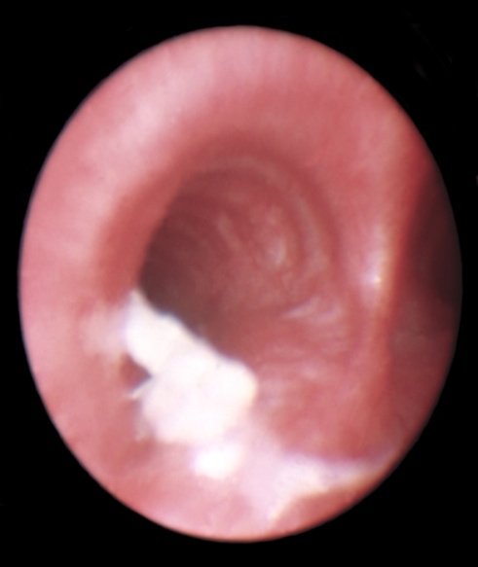
ОСТРЫЙ ПРОСТОЙ БРОНХИТ (ОПБ)- воспаление слизистой проводящей части легких (бронхов, бронхиол).
Клинически проявляется синдромами:
- астеническим;
- интоксикационным;
- диспептическим (чаще у младших детей);
- катаральным (кашель – в течение дня, сначала сухой, затем – с нарастающей продукцией слизистой, а в динамике – слизисто-гнойной и гнойной мокроты, отхождение которой увеличивается утром, при нарастании двигательной активности, а также после нагрузки. Боль в грудной клетке, особенно, при кашле. Перкуторно – мозаичная картина, аускультативно – разнокалиберные влажные рассеянные симметрично с обеих сторон, со сгущением в задне – нижних участках легких и сухие хрипы на фоне жесткого дыхания);
+ рентгенологическим (усиление легочного рисунка мягкотеневого характера в прикорневых и нижнемедиальных зонах, симметрично с обеих сторон, расширение корней лёгких) при отсутствии инфильтративных и очаговых изменений в лёгочной ткани;
+ лабораторным (ускорение СОЭ, лимфоцитарный лейкоцитоз – при вирусной этиологии; нейтрофильный- при бактериальной со сдвигом влево, постинфекционная анемия);

При обструктивном бронхите - обструктивный синдром или синдром дыхательной недостаточности по обструктивному типу (нарушение проведение воздуха)

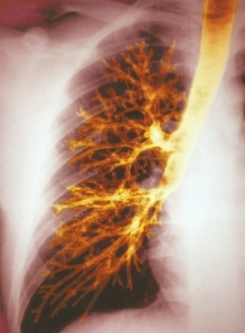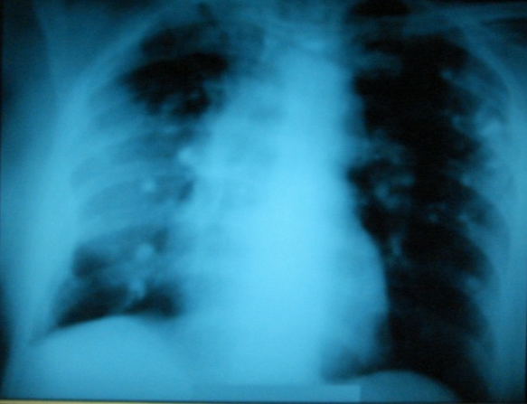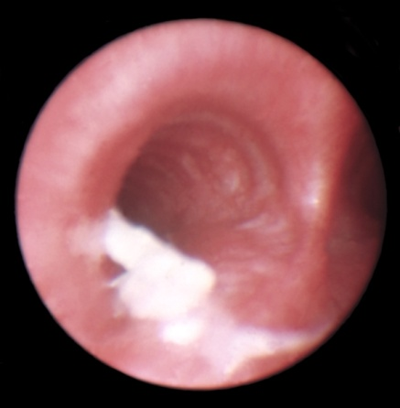

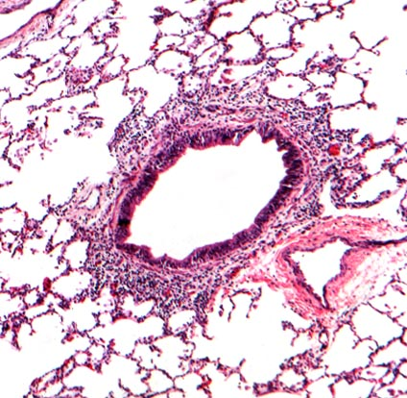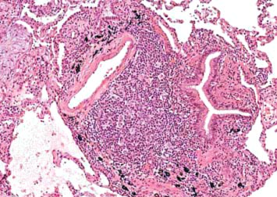
фолликулярный бронхит
инфильтративный бронхит

обструктивный бронхит отличается от простого наличием
обструктивного синдрома, т.е. дыхательной недостаточности

ЛЕЧЕНИЕ БРОНХИТА

Иногда возникают повторные волны лихорадки, что связано с наслоением с наслоением вторичной бактериальной инфекции или перекрёстной вирусной инфекции. О затяжном течении бронхита говорят, когда он продолжается более 3 недель.

Дифференциальный диагноз прежде всего с пневмонией. Опорными пунктами пневмонии является наличие дыхательной недостаточности, стойкой лихорадки, очаговость поражения лёгких (локальность ослабления дыхательных шумов, укорочения перкуторного звука, постоянных звучных мелкопузырчатых и крепитирующих хрипов). Во всех сомнительных случаях должна быть проведена рентгенография лёгких.

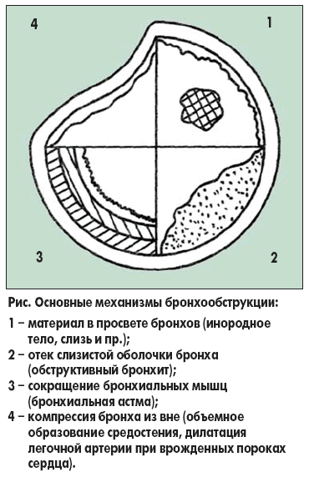
ОСТРЫЙ ОБСТРУКТИВНЫЙ БРОНХИТ (ООБ) – острый бронхит, протекающий с синдромом бронхиальной обструкции.т.е. с экспираторной одышкой.

Бронхообструктивный синдром (БОС) – патофизиологическое понятие, характеризующее нарушение бронхиальной проходимости при очень широком круге острых и хронических заболеваний. Применительно к ООБ в нарушении бронхиальной проходимости основногй этиологический фактор – инфекции, хотя и не всегда можно по данным клинической картины отличить аллергический генез ООБ.
Примерно 20 – 25% бронхитов у детей протекают как ООБ, что существенно выше, чем у взрослых.

Этиология: самые разные респираторные вирусы, микоплазмы, хламидии, но у детей раннего возраста особенно часто – респираторно – синцитиальный вирус, цитомегаловирус, вирус парагриппа.

Предрасполагающие факторы: курение матери во время беременности, пассивное курение, дыхание «загрязненным» воздухом, фетальный алкогольный синдром, задержка внутриутробного развития, экссудативно – катаральная и лимфатико - гипопластическая аномалия конституции.

Клиническая картина в начале болезни определяется симптомами респираторной вирусной инфекции – интоксикация, катаральные изменения верхних дыхательных путей, нарушение общего состояния.
ДН. Признаки экспираторного затруднения дыхания могут появиться как в первый день болезни, так и в процессе течения вирусной инфекции (на 3 – 5 день болезни). Постепенно увеличивается частота дыхательных движений и продолжительность выдоха. Дыхание становится шумным и свистящим, что связано с тем, что по мере нарастания гиперсекреции и накоплении секрета в просвете бронхов (Схема: компоненты 1, 2)
Из-за одышки и лихорадки происходит изменение вязкостных свойств секрета – он «подсыхает», что ведёт к появлению жужжащих (низких) и свистящих (высоких) сухих хрипов. Поражение бронхов носит распространённый характер, а потому жёсткое дыхание с сухими жужжащими и свистящими хрипами слышны одинаково над всей поверхностью лёгких. Хрипы могут быть слышны на расстоянии. Чем младше ребёнок, тем чаще у него помимо сухих могут быть выслушаны и влажные среднепузырчатые хрипы.
Если в генезе обструкции бронхов ведущую роль играет спастический компонент (Схема: компонент 3), то аускультативные данные над лёгкими обычно более разнообразны и лабильны в течение дня. По мере увеличения выраженности одышки становится всё большим участие вспомогательной мускулатуры в акте дыхания – втяжение межреберий и эпигастрия, надключичных ямок, раздувание (напряжение) крыльев носа. Нередко выявляют периоральный цианоз, бледность кожных покровов, ребёнок становится беспокойным, старается принять сидячее положение с опорой на руки. Дыхательная недостаточность тем более выражена, чем младше ребёнок, но обычно при ООБ она не превышает второй степени.

При физикальном обследовании, помимо рассеянных сухих хрипов и жёсткого дыхания, обнаруживаются признаки вздутия лёгких: сужение границ относительной сердечной тупости, коробочный оттенок перкуторного звука.

Изменения в периферической крови соответствует характеру вирусной инфекции. Бактериальная флора наслаивается редко – не более 5%.

Рентгенологически, помимо двустороннего усиления лёгочного рисунка и расширения корней лёгких, выявляют: низкое стояние уплощенного купола диафрагмы, повышение прозрачности лёгочных полей, горизонтальное расположение рёбер, т.е. признаки вздутия лёгких.

Течение заболевания, как правило, непродолжительное (7 – 12 дней).

Дифференциальный диагноз

